MENAMPILAKN FEED API INSTAGRAM PADA WEBSITE PRIBADI

Disusun oleh :
6301130188 ALFIRA FEBRIYANTHI
6301130172 HAKKY ANSHARY
6301130198 MUTIA ARDINA
_{MCC-13-02}

PROGRAM STUDI MANAJEMEN INFORMATIKA
FAKULTAS ILMU TERAPAN
UNIVERSITAS TELKOM
2015

DAFTAR ISI

Contents
DAFTAR ISI 2
Daftar Gambar 3
BAB 1 4
1.1 Instagram 4
1.2 Fitur – Fitur Instagram 4
1.3 Application Programming Interface (API) 8
1.4 Source Code Instagram API 10
1.5 Hasil Pengujian Aplikasi 12
BAB II 14
2.1 Ide Aplikasi Interaktif 14
REFERENSI 15

Daftar Gambar

Gambar 1 Soursce Code Instagram API 10
Gambar 2 Sourcode CSS 11
Gambar 3 Sourcode CSS 12
Gambar 4 Sourcode JAVASCRIPT 12
Gambar 5 Tampilan Home Instagra, 13
Gambar 6 Tampilan View Foto 13

BAB 1

1.1 Instagram
Instagram adalah sebuah aplikasi berbagi foto yang memungkinkan pengguna mengambil foto, menerapkan filter digital, dan membagikannya ke berbagai layanan jejaring sosial, termasuk milik Instagram sendiri. Satu fitur yang unik di Instagram adalah memotong foto menjadi bentuk persegi, sehingga terlihat seperti hasil kamera Kodak Instamatic dan polaroid. Hal ini berbeda dengan rasio aspek 4:3 yang umum digunakan oleh kamera pada peranti bergerak.
Instagram dapat digunakan di iPhone, iPad atau iPod Touch versi apapun dengan sistem operasi iOS 7.0 atau yang terbaru, telepon genggam Android apapun dengan sistem operasi versi 2.2 (Froyo) ke atas, dan Windows Phone 8. Aplikasi ini dapat diunggah melalui Apple App Store dan Google Play.

1.2 Fitur – Fitur Instagram
1.2.1 Pengikut
Sistem sosial di dalam Instagram adalah dengan menjadi mengikuti akun pengguna lainnya, atau memiliki pengikut Instagram. Dengan demikian komunikasi antara sesama pengguna Instagram sendiri dapat terjalin dengan memberikan tanda suka dan juga mengomentari foto-foto yang telah diunggah oleh pengguna lainnya. Pengikut juga menjadi salah satu unsur yang penting, dan jumlah tanda suka dari para pengikut sangat mempengaruhi apakah foto tersebut dapat menjadi sebuah foto yang populer atau tidak. Untuk menemukan teman-teman yang ada di dalam Instagram, dapat menggunakan teman-teman mereka yang juga menggunakan Instagram melalui jejaring sosial seperti Twitterdan juga Facebook.

1.2.2 Mengunggah Foto
Kegunaan utama dari Instagram adalah sebagai tempat untuk mengunggah dan berbagi foto-foto kepada pengguna lainnya. Foto yang ingin diunggah dapat diperoleh melalui kamera iDevice ataupun foto-foto yang ada di album foto di iDevice tersebut.

1.2.3 Kamera
Foto yang telah diambil melalui aplikasi Instagram dapat disimpan di dalam iDevice tersebut. Penggunaan kamera melalui Instagram juga dapat langsung menggunakan efek-efek yang ada, untuk mengatur pewarnaan dari foto yang dikehendaki oleh sang pengguna. Ada juga efek kamera tilt-shift yang fungsinya adalah untuk memfokuskan sebuah foto pada satu titik tertentu. Setelah foto diambil melalui kamera di dalam Instagram, foto tersebut juga dapat diputar arahnya sesuai dengan keinginan para pengguna.
Foto-foto yang akan diunggah melalui Instagram tidak terbatas atas jumlah tertentu, namun Instagram memiliki keterbatasan ukuran untuk foto. Ukuran yang digunakan di dalam Instagram adalah dengan rasio 3:2 atau hanya sebatas berbentuk kotak saja. Para pengguna hanya dapat mengunggah foto dengan format itu saja, atau harus menyunting foto tersebut terlebih dahulu untuk menyesuaikan format yang ada. Setelah para pengguna memilih sebuah foto untuk diunggah di dalam Instagram, maka pengguna akan dibawa ke halaman selanjutnya untuk menyunting foto tersebut.

1.2.4 Efek foto
Pada versi awalnya, Instagram memiliki 15 efek foto yang dapat digunakan oleh para pengguna pada saat mereka hendak menyunting fotonya. Efek tersebut terdiri dari: X-Pro II, Lomo-fi, Earlybird, Sutro, Toaster, Brannan, Inkwell, Walden, Hefe, Apollo, Poprockeet, Nashville, Gotham, 1977, dan Lord Kelvin. Pada tanggal 20 September 2011, Instagam telah menambahkan 4 buah efek terbaru, yaitu Valencia, Amaro, Rise, Hudson, dan menghapus 3 efek, Apollo, Poprockeet, dan Gotham. Dalam pengaplikasian efek, para pengguna juga dapat menghilangkan bingkai-bingkai foto yang sudah termasuk di dalam efek tersebut.
Fitur lainnya yang ada pada bagian penyuntingan adalah tilt-shift yang fungsinya sama dengan efek kamera melalui Instagram, yaitu untuk memfokuskan satu titik pada sebuah foto, dan sekelilingnya menjadi buram. Dalam penggunaannya aplikasi tilt-shift memiliki 2 bentuk, yaitu persegi panjang dan bulat. Kedua bentuk tersebut dapat diatur besar dan kecilnya dengan titik fokus yang diinginkan. Tilt-shift juga mengatur rupa foto di sekeliling titik fokus tersebut, sehingga para pengguna dapat mengatur tingkat keburaman pada sekeliling titik fokus di dalam foto tersebut.

1.2.5 Judul foto
Setelah foto tersebut disunting, maka foto akan dibawa ke halaman selanjutnya, dan foto tersebut akan diunggah ke dalam Instagram ataupun ke jejaringan sosial lainnya. Di dalamnya tidak hanya ada pilihan untuk mengunggah pada jejaring sosial atau tidak, tetapi juga untuk memasukkan judul foto, dan menambahkan lokasi foto tersebut. Sebelum mengunggah sebuah foto, para pengguna dapat memasukkan judul untuk menamai foto tersebut sesuai dengan apa yang ada dipikiran para pengguna. Judul-judul tersebut dapat digunakan pengguna untuk menyinggung pengguna Instagram lainnya dengan mencantumkan nama akun dari orang tersebut. Para pengguna juga dapat memberikan label pada judul foto tersebut, sebagai tanda untuk mengelompokkan foto tersebut di dalam sebuah kategori.

1.2.6 Arroba
Seperti Twitter dan juga Facebook, Instagram juga memiliki fitur yang dapat digunakan penggunanya untuk menyinggung pengguna lainnya dengan manambahkan tanda arroba (@) dan memasukkan nama akun Instagram dari pengguna tersebut. Para pengguna tidak hanya dapat menyinggung pengguna lainnya di dalam judul foto, melainkan juga pada bagian komentar foto. Pada dasarnya penyinggungan pengguna yang lainnya dimaksudkan untuk berkomunikasi dengan pengguna yang telah disinggung tersebut.

1.2.7 Label foto
Sebuah label dalam Instagram adalah sebuah kode yang memudahkan para pengguna untuk mencari foto tersebut dengan menggunakan "kata kunci". Bila para pengguna memberikan label pada sebuah foto, maka foto tersebut dapat lebih mudah untuk ditemukan. Label itu sendiri dapat digunakan di dalam segala bentuk komunikasi yang bersangkutan dengan foto itu sendiri. Para pengguna dapat memasukkan namanya sendiri, tempat pengambilan foto tersebut, untuk memberitakan sebuah acara, untuk menandakan bahwa foto tersebut mengikuti sebuah lomba, atau untuk menandakan bahwa foto tersebut dihasilkan oleh anggota komunitas Instagram. Foto yang telah diunggah dapat dicantumkann label yang sesuai dengan informasi yang bersangkutan dengan foto. Pada saat ini, label adalah cara yang terbaik jika pengguna hendak mempromosikan foto di dalam Instagram.

1.2.8 Publikasi Kegiatan sosial
Sebagaimana kegunaan media sosial lainnya, Instagram menjadi sebuah media untuk memberitahukan suatu kegiatan sosial dalam cakupan lokal ataupun mancanegara. Cara yang digunakan untuk mengikuti hal ini adalah dengan menggunakan label Instagram. Dengan menggunakan label yang membahas mengenai kegiatan sosial, maka makin banyak masyarakat yang mengikuti hal tersebut. Dengan demikian Instagram menjadi salah satu alat promosi yang baik dalam menyampaikan sebuah kegiatan itu. Contohnya seperti pada label #thisisJapan yang dapat menarik perhatian para masyarakat international untuk membantu bencana alam yang terjadi di Jepang pada awal tahun lalu.
1.2.9 Geotagging
Setelah memasukkan judul foto tersebut, bagian selanjutnya adalah bagian Geotag. Bagian ini akan muncul ketika para pengguna iDevice mengaktifkan GPS mereka di dalam iDevice mereka. Dengan demikian iDevice tersebut dapat mendeteksi lokasi para pengguna Instagram tersebut berada. Geotagging sendiri adalah identifikasi metadatageografis dalam situs web ataupun foto. Dengan Geotag, para penguna dapat terdeteksi lokasi mereka telah mengambil foto tersebut atau tempat foto tersebut telah diunggah.

1.2.10 Jejaring sosial
Dalam berbagi foto, para pengguna juga tidak hanya dapat membaginya di dalam Instagram saja, melainkan foto tersebut dapat dibagi juga melalui jejaring sosial lainnya seperti Facebook, Twitter, Foursquare, Tumblr, dan Flickr yang tersedia di halaman Instagram untuk membagi foto tersebut.

1.2.11 Tanda suka
Instagram juga memiliki sebuah fitur tanda suka yang fungsinya memiliki kesamaan dengan yang disediakan Facebook, yaitu sebagai penanda bahwa pengguna yang lain menyukai foto yang telah diunggah. Berdasarkan dengan durasi waktu dan jumlah suka pada sebuah foto di dalam Instagram, hal itulah yang menjadi faktor khusus yang mempengaruhi foto tersebut terkenal atau tidak. Namun jumlah pengikut juga menjadi salah satu unsur yang penting membuat foto menjadi terkenal. Bila sebuah foto menjadi terkenal, maka secara langsung foto tersebut akan masuk ke dalam halaman popular tersendiri.

1.2.12 Popular
Bila sebuah foto masuk ke dalam halaman popular, yang merupakan tempat kumpulan dari foto-foto popular dari seluruh dunia pada saat itu. Secara tidak langsung foto tersebut akan menjadi suatu hal yang dikenal oleh masyarakat mancanegara, sehingga jumlah pengikut juga dapat bertambah lebih banyak. Foto-foto yang berada di halaman popular tersebut tidak akan seterusnya berada di halaman tersebut, melainkan dengan berjalannya waktu akan ada foto-foto popular baru lain yang masuk ke dalam daftar halaman dan menggeser posisi kepopuleran foto tersebut.

1.2.13 Peraturan Instagram
Sebagai tempat untuk mengunggah foto-foto dari masyarakat umum, ada beberapa peraturan tersendiri dari Instagram, agar para pengguna tidak mengunggah foto-foto yang tidak sesuai dengan peraturan. Peraturan yang paling penting di dalam Instagram adalah pelarangan keras untuk foto-foto pornografi, dan juga mengunggah foto pengguna lain tanpa meminta izin terlebih dahulu. Bila ada salah satu foto dari akun yang terlihat sama oleh pengguna lainnya, makan pengguna tersebut memiliki hak untuk menandai foto tersebut dengan bendera atau melaporkannya langsung kepada Instagram.

1.2.14 Penandaan foto dengan bendera
Menandai foto dengan sebuah bendera berfungsi bila pengguna ingin melakukan pengaduan terhadap penggunaan Instagram lainnya. Hal ini dilakukan bila sebuah foto mengandung unsur pornografi, ancaman, foto curian ataupun foto yang memiliki hak cipta. Dalam menandai sebuah foto dengan bendera (flagging), informasi mengenai pihak yang telah menandainya akan tetap dijaga kerahasiaannya. Para pengguna lainnya juga dapat melaporkan foto yang bukan milik mereka di saat menemukan suatu foto dengan pelanggaran-pelanggaran yang sama.

1.3 Application Programming Interface (API)
API adalah sekumpulan perintah, fungsi, komponen, dan protokol yang disediakan oleh sistem operasi ataupun bahasa pemrograman tertentu yang dapat digunakan oleh programmer saat membangun perangkat lunak.
Dalam API terdapat fungsi-fungsi atau perintah-perintah untuk menggantikan bahasa yang digunakan dalamsystem calls dengan bahasa yang lebih terstruktur dan mudah dimengerti oleh programmer.

1.3.1 Keuntungan menggunakan API
- Probabilitas
API dapat digunakan untuk bahasa pemrograman ataupun untuk sistem operasi mana saja asalkan paket-paket API sudah terpasang.
- Lebih Mudah Dimengerti
API menggunakan bahasa yang lebih terstruktur dan mudah dimengerti daripada bahasa system call. Hal ini sangat penting dalam hal editing dan pengembangan.
- Mudah Dikembangkan
Dengan adanya API, memudahkan programmer untuk mengembangkan suatu system.

1.3.2 Cara Memakai API
- Dilakukan dengan mengimpor package/kelas import java.util.Stack;
- Ada beberapa kelas bernama sama dipackage yang berbeda, yaitu :
- import salah satu dan gunakan nama lengkap untuk yang lain, atau
- gunakan nama lengkap semua kelas

1.3.3 Ada tiga jenis Bahasa Pemrograman Java Application Programming Interface (API)
- inti resmi Java API, yang terdapat dalam JDK atau JRE, dari salah satu edisi dari Java Platform. Tiga edisi dari Java Platform adalah Java ME (Micro edition), Java SE (Standard edition), dan Java EE (Enterprise edition).
- Resmi opsional API yang dapat didownload secara terpisah. Spesifikasi API ini didefinisikan sesuai dengan Spesifikasi Jawa Request (JSR), dan kadang-kadang beberapa API ini kemudian dimasukkan dalam API inti dari platform (contoh yang paling terkenal dari jenis ini adalah swing).
- API tidak resmi, yang dikembangkan oleh pihak ketiga, tetapi tidak berkaitan dengan JSRs apapun.

1.4 Source Code Instagram API
Ini merupakan tampilan source code yang digunakan untuk menampilkan hasil gambar instagram.
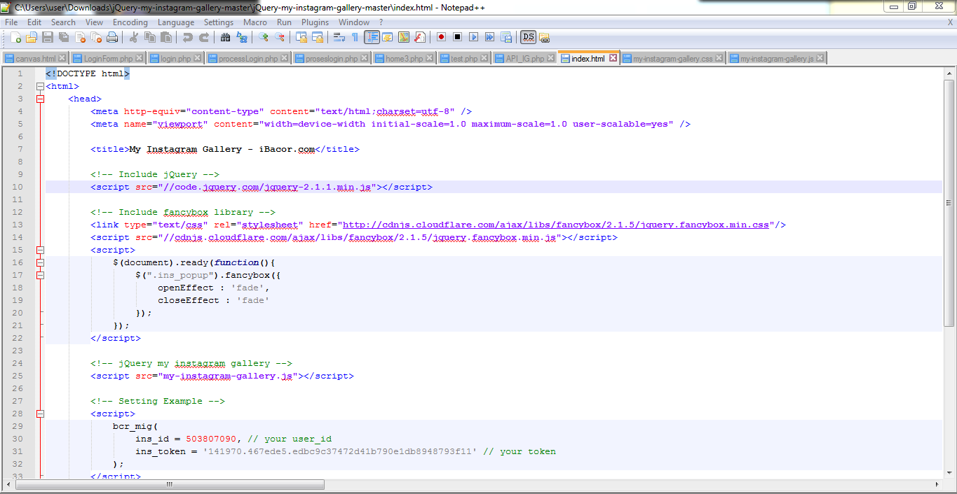
Gambar 1 Soursce Code Instagram API

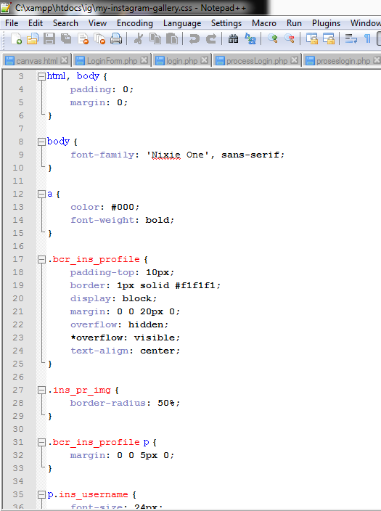
Gambar 2 Sourcode CSS

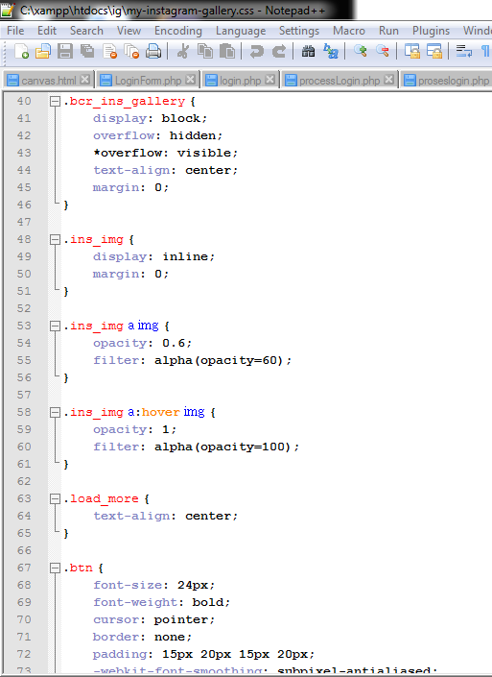
Gambar 3 Sourcode CSS
Gambar 3. Source Code pada CSS
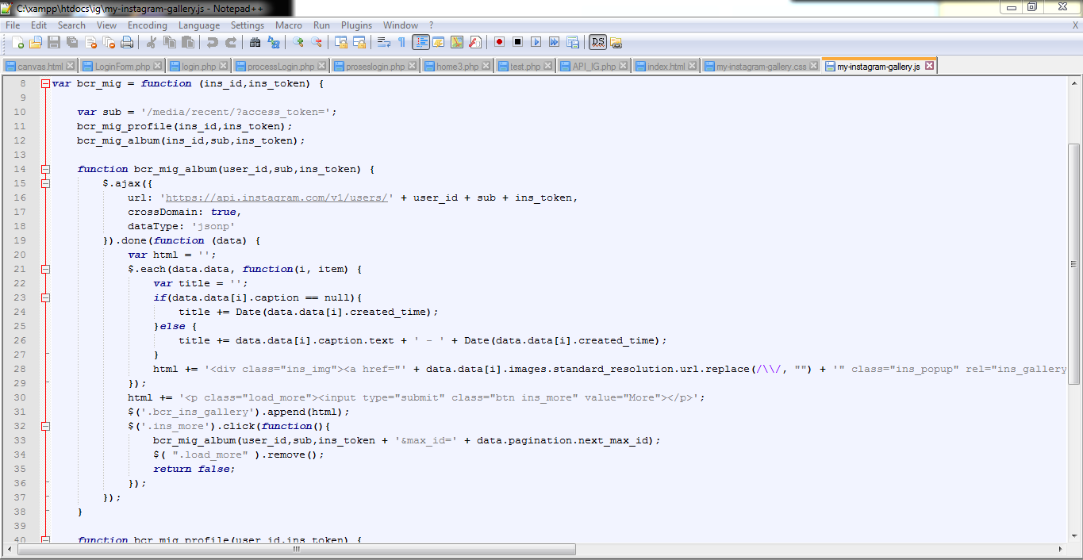
Gambar 4 Sourcode JAVASCRIPT

1.5 Hasil Pengujian Aplikasi
1.5.1 Tampilan Home
Pada halaman ini, kita bisa mengganti account user yang kita inginkan dengan cara merubah id user nya dengan id user kita. Sehingga tampilan instagram api pada web service menjadi account kita sendiri. 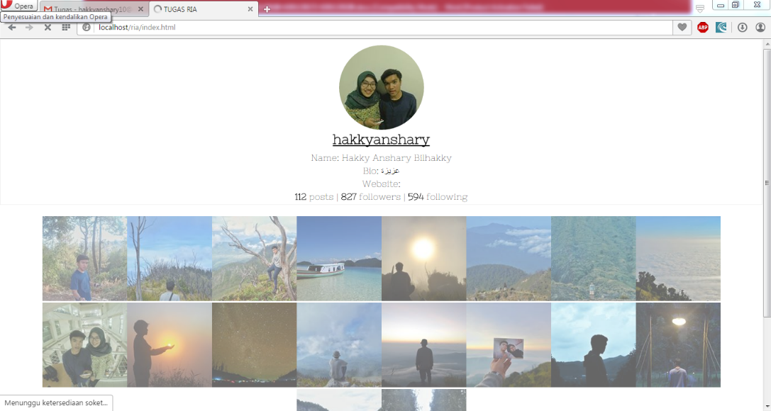

Gambar 5 Tampilan Home Instagra,

1.5.2 Tampilan View Foto
Pada instagram api dengan web service ini, hanya bisa melakukan fitur view foto saja.
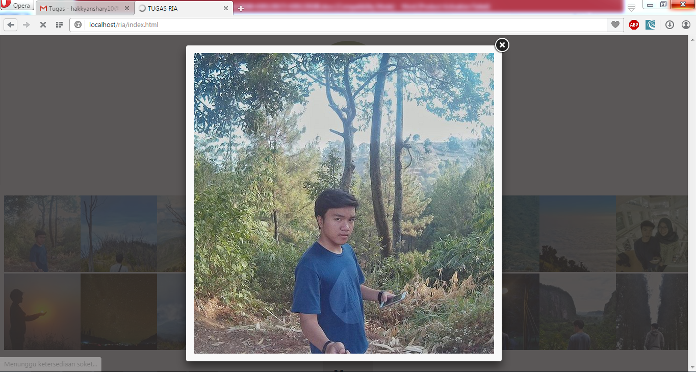

Gambar 6 Tampilan View Foto

BAB II

2.1 Ide Aplikasi Interaktif
Dengan menggunakan Instagram APIs, kelompok kami mengusulkan untuk membuat aplikasi photography. Dimana aplikasi ini memiliki banyak fitur yang menarik, seperti memotret, mengatur tingkat kecerahan foto, diagfrahma, zoom in/zoom out, focus foto, upload foto, edit foto, upload video, combine foto yang dapat digunakan oleh pengguna dengan menggunakan aplikasi photography ini. Aplikasi ini sangat membantu untuk pengguna yang sangat menyukai dalam bidang photography.
Dapat dikembangkan lagi untuk lebih mendetail dalam memberikan fitur aplikasi pada photography seperti mendeteksi tingkat kegelapan lingkungan, membuat foto menjadi 360 degree. Aplikasi ini dapat dikembangkan pada aplikasi mobile agar lebih mudah untuk mengaksesnya.

REFERENSI

[WKP15] https://id.wikipedia.org/wiki/Instagram , diakses pada 12 November 2015 pukul. 21.18
[BYU15] http://bayusetiawan15.blogspot.co.id/2013/01/definisi-api-application-programming.html, diakses pada 12 November 2015 pukul 21.34

